**2023年4月12日国家税务系统面试题（网友回忆版）**

一、给定材料

本部分没有材料，请直接查看题目！

二、回答题目

第1题：

王军在新年献词《以党的二十大精神为指引为全面推进中国式现代化贡献税务力量》提出来以下五点：

（1）我们始终高擎党旗红、引领税务蓝，在深入学习贯彻党的二十大精神中永葆政治本色。

（2）我们倾力惠及千万户、温暖亿万家，在不折不扣落实税费支持政策中践行为民初心。

（3）我们着力推出硬举措、构建新体系，在合成深化税收征管改革中厚植创新动能。

（4）我们切实守好主阵地、拓展新领域，在积极主动服务“国之大者”中展现税务担当。

（5）我们持续树牢好导向、激发活力源，在严管善待倾情带队中锻造税务铁军。

请谈谈对这段话的理解，并选择其中一个方面展开论述。

第2题：

为了推进智慧税务建设，你单位开发了“税小通”智能机器人，具有智能导税，智能宣传，智能预约、大数据分析等功能，请结合它的功能和特点开展一个有创意的推广活动，你会怎么开展？

第3题：

小林是刚到单位的新人，在工作中遇到了以下情况，导致心情低落：

（1）他向小陈请教问题，小陈直接给他转发了一个文件让小林自己学习，小林觉得小陈对他太冷淡；

（2）业务咨询电话特别多，小林忙不过来，找同事帮忙解决也没有得到回应，工作时还被投诉了，导致小林现在很抵触接电话；

（3）单位业务繁忙，小林很多工作完成不了，因此总是加班，看到别人工作都很轻松，心里有点不平衡。

你作为他的同事，会如何劝导他，请情景模拟。

**2023年4月12日国家税务系统面试题（网友回忆版）**

一、给定材料

本部分没有材料，请直接查看题目！

二、回答题目

第1题：

王军在新年献词《以党的二十大精神为指引为全面推进中国式现代化贡献税务力量》提出来以下五点：

（1）我们始终高擎党旗红、引领税务蓝，在深入学习贯彻党的二十大精神中永葆政治本色。

（2）我们倾力惠及千万户、温暖亿万家，在不折不扣落实税费支持政策中践行为民初心。

（3）我们着力推出硬举措、构建新体系，在合成深化税收征管改革中厚植创新动能。

（4）我们切实守好主阵地、拓展新领域，在积极主动服务“国之大者”中展现税务担当。

（5）我们持续树牢好导向、激发活力源，在严管善待倾情带队中锻造税务铁军。

请谈谈对这段话的理解，并选择其中一个方面展开论述。

第2题：

为了推进智慧税务建设，你单位开发了“税小通”智能机器人，具有智能导税，智能宣传，智能预约、大数据分析等功能，请结合它的功能和特点开展一个有创意的推广活动，你会怎么开展？

第3题：

小林是刚到单位的新人，在工作中遇到了以下情况，导致心情低落：

（1）他向小陈请教问题，小陈直接给他转发了一个文件让小林自己学习，小林觉得小陈对他太冷淡；

（2）业务咨询电话特别多，小林忙不过来，找同事帮忙解决也没有得到回应，工作时还被投诉了，导致小林现在很抵触接电话；

（3）单位业务繁忙，小林很多工作完成不了，因此总是加班，看到别人工作都很轻松，心里有点不平衡。

你作为他的同事，会如何劝导他，请情景模拟。

2**023年4月13日国家税务系统面试题（网友回忆版）**

一、给定材料

本部分没有材料，请直接查看题目！

二、回答题目

第1题：

近年来，税务总局党委认真贯彻习近平总书记关于税收工作的重要论述和重要指示批示精神，坚决贯彻落实党中央、国务院决策部署，着力优化税收营商环境。党的十八大以来，在以习近平同志为核心的党中央坚强领导下，我国财税改革与发展工作进入新的历史时期。请从以下5项选择一项进行详细论述。

（1）主动服务经济社会发展大局，取得明显成绩。全国税务部门组织税收收入从2013年的9.5万亿元增加到2021年的15.5万亿元，累计完成112万亿元，年均增长6.8%。办理新增减税降费累计达8.8万亿元，带动企业负担大幅下降。

（2）自2014年开始连续9年开展便民办税春风行动，累计推出54类197项539条创新服务举措，减少50%的资料报送和25%的纸质表证单书。税务行政许可事项由87项减少至一项，超过95%的税费优惠事项由备案改为备查，税费政策执行效率不断提升。

（3）全社会创新创业活力持续激发，全国新办涉税市场主体累计达9315万户，年均增加逾千万户。增值税一般纳税人户数由2015年底的544万户增长至2021年底的1238万户，有效激发市场主体活力，“放水养鱼”的效果持续显现。

（4）税费服务的质效不断提升，世界银行营商环境评价当中，我国纳税指标排名不断上升，纳税人缴费人满意度第三方调查得分稳步提高，从2012年的79.72分，提升到2021年的87.2分。

（5）助力脱贫攻坚。2013年以来，全国税务系统共派出专职扶贫干部3.42万名，其中第一书记1.05万名，帮扶8782个贫困村，有力推动贫困地区脱贫脱困。

第2题：

为迎接第32个税收宣传月，促进税收政策宣传推广，你单位计划举办宣传活动以扩大其效果，请从以下九种活动选一项，展开谈谈你将如何开展。

（1）青年税企联谊会；（2）税企云课堂；（3）税企直通车；（4）税企沙龙；（5）税邮驿站；（6）户外大屏宣传；（7）春日税企之约座谈会；（8）税法政策直通宣讲会；（9）聘请税务服务体验师。

第3题：

为增强企业对于税收政策的了解，你单位出版社计划推出一个税收政策专刊，编辑工作由老孙、小李、王教授三人负责。

老孙负责数据收集整理和分析，他认为自身资历比较老这种基础工作应该小李来做。

小李接到老孙工作指派之后，因为个人能力有限，工作压力很大，因此没有完成好，被王教授批评了，小李很委屈觉得这不是本该属于自己的工作。

如果你是出版社本次专刊的负责人，现在临近交稿期，为保证工作进度你会如何与他们进行沟通？

**2023年4月14日国家税务系统面试题（网友回忆版）**

一、给定材料

本部分没有材料，请直接查看题目！

二、回答题目

第1题：

漫画题：蜗牛把壳放在椅子上，然后背着包袱开心地离开了。根据拟定两个以上的标题，选择一个结合社会现象展开论述。

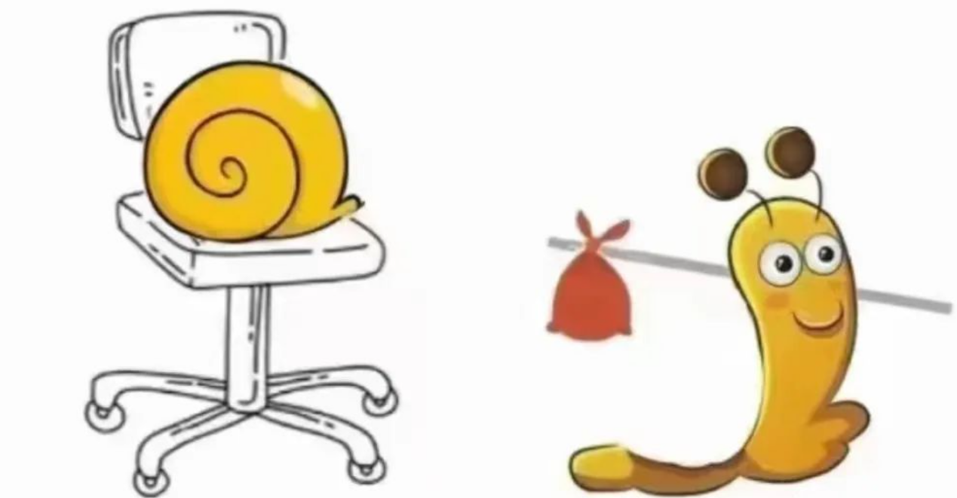

（注：图片来自网络，如有侵权请联系删除）

第2题：

你是工作组组长，组里有两名干部，一个是老王，一个是小李，有以下工作需要统筹安排，你会怎么做：

1、8:30老王给你打电话，说自己车发生剐蹭事故，需要2个小时处理；

2、8:45收到一个群众举报信，要求今天上午下班前处理；

3、8:50小李的妈妈给小李打电话让小李接爸爸出院；

4、9:00需要一人陪领导参加市局企业所得税专项研讨会议；

5、9:30派一个人去参加骨干培训会议；

6、10:00派一个人去律师事务所参加税务政策解答会。

第3题：

小王和小李是大学同学，毕业之后小李考上税务局，小王做了网红主播带货，你之前劝过他要依法纳税，但是在近期税务局开展的查处活动中，小王被查处，网红形象一落千丈，情绪低落，你是小李，如何劝说，请情景模拟。

**2023年4月15日国家税务系统面试题（网友回忆版）**

一、给定材料

本部分没有材料，请直接查看题目！

二、回答题目

第1题：

中宣部和国家税务总局联合向社会发布10名2021年“最美税务人”先进事迹。其中，银川市税务局纳税服务中心副主任、“马丽工作室”负责人马丽光荣入选。对此，她说：“每一份荣誉都来之不易，守住更难。荣誉背后是无数个艰辛的日子、快乐的重复、是无数次的推倒重来，荣誉面前更是压力，我将以此激励和鞭策自己，继续前行。”根据你对这句话的理解，选择两个关键词结合自身实际谈谈你的感想。

第2题：

下图是某税务局面向纳税人开展了一次税务服务满意度调研，请你据此分析工作中存在的不足，并说明工作改进思路。

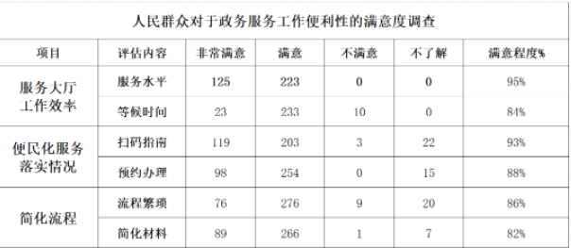

（注：图片来自网络，如有侵权请联系删除）

第3题：

单位要组织一次二十大“永远跟党走”知识竞赛，需要一个学习能力强、抢答能力好的人参加知识竞赛，小张是大家推选的对象，但是小张说他在创城活动中还有别的工作任务，而且他和队里另一个人有过矛盾，担心会影响比赛成绩，不想参加。领导安排你去劝他参加，你会如何与小张沟通？请现场模拟。

**2023年4月16日国家税务系统面试题（网友回忆版）**

一、给定材料

本部分没有材料，请直接查看题目！

二、回答题目

第1题：

国家税务总局局长王军在“权威部门话开局”系列主题新闻发布会，提出六种能力：

1. 政治引领能力

2. 守正创新能力

3. 科技驱动能力

4. 制度执行能力

5. 集成共治能力

6. 风险防范能力

结合税务工作者谈谈你的理解，并选择其中两种能力展开论述？

第2题：

当代很多大学生沉迷手机短视频，荒废时间，某高校要针对在校大学生开展一次活动来推广终身学习理念，假如你是活动的负责人，请设计两个活动主题，并选择其中一个，说说你的策划思路。

第3题：

你市去年马拉松比赛因疫情取消，导致去年制作的奖牌没有用上。今年疫情结束，又要组织马拉松比赛，想要使用去年的奖牌，把今年 2023 的标覆盖在2022上。现在出现几种声音：

1.有的人赞成，觉得用去年的奖牌更环保，体现节俭办赛；

2.有的人反对，去年的奖牌留作纪念就好，今年不应该用去年的奖牌来敷衍获奖者；

3.有人调侃说跑一回能拿两块奖牌，白得一块；

4.有企业说，主办方经费是充足的，这样节约开支恐会造成负面舆论。

假如你是马拉松承办部门的工作人员，你该如何回应公众关切？ 请现场模拟。

**2023年4月17日国家税务系统面试题（网友回忆版）**

一、给定材料

本部分没有材料，请直接查看题目！

二、回答题目

第1题：

新晋税务局的公职人员小李，他总结出来六个做好工作的关键词：廉洁奉公、作风严谨、业务熟练、关注细节、善于沟通、热情服务。请选择两个展开阐述。

第2题：

新的数字化税务电子发票试点工作，取得了阶段性的成果，为了树立典型、扩大宣传、激发工作者干事创业的热情，打算对集体和个人进行表彰，你负责草拟这项评选方案，你认为实施方案的主要内容是什么？你认为活动实施过程中的重点内容有哪些？请展开说明。

第3题：

A村驻村工作队为进一步巩固脱贫成果，现推广农民参与车厘子温室种植项目，你是驻村工作队的队长小李，动员时遇到很多问题。

村民小王：现在已经脱贫了，我们没有吃苦的劲头了。现在这样就挺好。我们不需要再创新和卖力气了。

村民老张：政策虽然挺好，但是咱们没有研究透外面的市场，感觉项目不成熟、发展前景不好。

村民大刘：这个项目对于技术的要求高，村民文化程度低，你们带着干肯定能干出成绩，但是你们放手后就剩我们自己了，担心干不好。

村民小孙：隔壁村搞的草莓采摘基地挣了不少钱，我们为什么不能也种草莓？

你作为项目负责人，你认为村民们现在存在哪些问题？你会如何劝说他们？

**2023年4月18日国家税务系统面试题（网友回忆版）**

一、给定材料

本部分没有材料，请直接查看题目！

二、回答题目

第1题：

为了提高单位整体工作效率，有以下十点措施，请你从这十项中选出两项，结合实际进行详细阐述。（1）避免躺平思想；（2）弘扬团队精神；（3）明确领导思路；（4）打造企业文化；（5）优化管理方式；（6）畅通沟通渠道；（7）完善激励机制；（8）制定考核标准；（9）加强教育培训；（10）提高能力素质。

第2题：

为了践行中国税务精神，把握新时代税收脉搏，你所在的税务局与当地高校合作，要组织一个“税收进校园”的社会实践活动，请你从“行走、发现、聆听、感受”选择一个关键词，并说说你的活动开展思路。

第3题：

你单位要参加市税务局组织的智慧税务知识竞赛，现有四个人选：

1.甲被抽调去做重点专项工作，最近比较忙，和工作组领导请假比较难；

2.乙刚被调到市税务局任职，刚被交接一系列工作任务，比较繁忙，还担心去参加知识竞赛会影响自身的业务实践能力；

3.丙有比较强的学习能力，专业基础也不错，但是没有参加过知识竞赛的经验；

4.丁之前参加过知识竞赛还获过奖，实战能力很出色，但孩子马上高考，需要照看孩子没有空闲时间。

假如你是你局本次知识竞赛的组长，请你在甲乙丙丁四人中选择两人参赛，并说说你的理由。

**2023年6月17日国家税务系统面试题（补录）（网友回忆版）**

一、给定材料

本部分没有材料，请直接查看题目！

二、回答题目

第1题：

国家税务总局党委书记、局长王军在致税务系统青年干部的一封信中表示：“兴税强国，使命在肩；逐梦青春，不负韶华。”你觉得一个合格的青年税务干部应该有什么样的素质？提出两个关键词并展开论述。

第2题：

某高校经济学院要开展一次财税讲座，三位主讲专家各自提出了对本次讲座的建议。

A专家：我所讲授的内容至少需要三个小时，要协调好时间。

B专家：希望参与讲座的学生能具备基本的财税知识，以提高讲座专业性和互动性。

C专家：我想提前了解同学们平时的课程设计和感兴趣的财税领域，以提高讲座针对性。

你作为本次讲座的负责人，你会如何安排？

第3题：

在公司的一次产品发布会上，领导把嘉宾的名字说错了，事后调查原因发现是办公室秘书小张在草稿阶段就把名字写错了，而且校稿时，审核人大刘和李副主任也没有发现。现要开一个总结大会，以“提出问题、总结原因、改进方向”为步骤复盘本次失误。请在小张、大刘、李副主任或办公室其他一名同事中，选择一个身份，进行总结会上的发言，请现场模拟。



**微信扫一扫，了解培训课程,预约有优惠**